**مراجعة رياضيات الصف الخامس الأساسي، فصل ثاني 2025م**

س1: أجد ناتج ما يلي بأبسط صورة: -

* 5 × 1 × = ...................................................

........................................................................

* 1 × 6 = .........................................................

......................................................................

* 1 ÷ 9 = ..........................................................
* 33 ÷ 2 = ........................................................
* 4 ÷ 8 = .......................................................

........................................................................

* 3 ÷ 3 × 6=...............................................

........................................................................

س2: اشترت سما 3 كغم من العنب سعر الكيلو الواحد 3 دنانير فكم دفعت سما للبائع؟

............................................................................

س3: يحتوي وعاء 3 كوبا من السكر. إذا علمت أن صنع كعكة واحدة يتطلب استعمال كوب من السكر. فكم كعكة يمكن صنعها باستعمال كمية السكر الموجودة في الوعاء كاملة

...............................................................................

...............................................................................

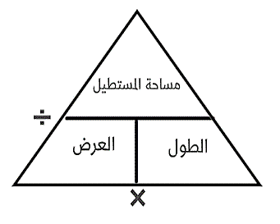س4: ما مساحة سبورة مستطيلة الشكل، طولها 2 م، وعرضها 1 م ؟

................................................................................

س5 : أقرب ما يلي :- 5 × 2 **.**............... 8 ÷ 3 **.**...............

س6: أجد ناتج ما يلي بأبسط صورة

* 6,9× 100 =..............................................................
* 14,34× 1000 =........................................................... 0,7× 9,3= ..............................................................
* 6,2× 5,3= .............................................................

......................................................................

* 7,3× 0,002= ............................................................
* 45,89÷ 1000 =............................................................
* 5,33÷ 10 =............................................................
* 14,7÷ 7 =..............................................................
* 10,8÷ 2,7= .............................................................

......................................................................

س7 : أضع الفاصلة في المكان المناسب

* 2 3,6 × 0,003 = 1086 2 1,00 ×0,005 = 501

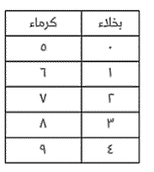س8: أقرب ما يلي لأقرب عدد صحيح

2 3,6 × 5,2 **.**............ 2 9,4 ÷ 2,9 **.**..........

س9 : إذا كان مساحة مستطيل 0.96 م2 أوجد طول المستطيل اذا كان عرضه 1,2 م

.....................................................................................

.....................................................................................

س10: يُراد تقسيم قطعة من الخشب مستطيلة الشكل طولها 1.5 م إلى قطع متساوية طول الواحدة منها 0.25 م . أوجد عدد هذه القطع.

.....................................................................................

.................................................................................... س 10: في مكتبة حمزة 180 كتاب إذا كان 0,15 من كتبه تاريخية ، فكم عدد الكتب التاريخية في مكتبة حمزة

.....................................................................................

س11: تقطع سيارة 54,8 كم لكل لتر بنزين ، ما المسافة التي تقطعها السيارة إذا استهلكت 35 لتر بنزين ؟

.....................................................................................

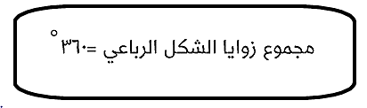

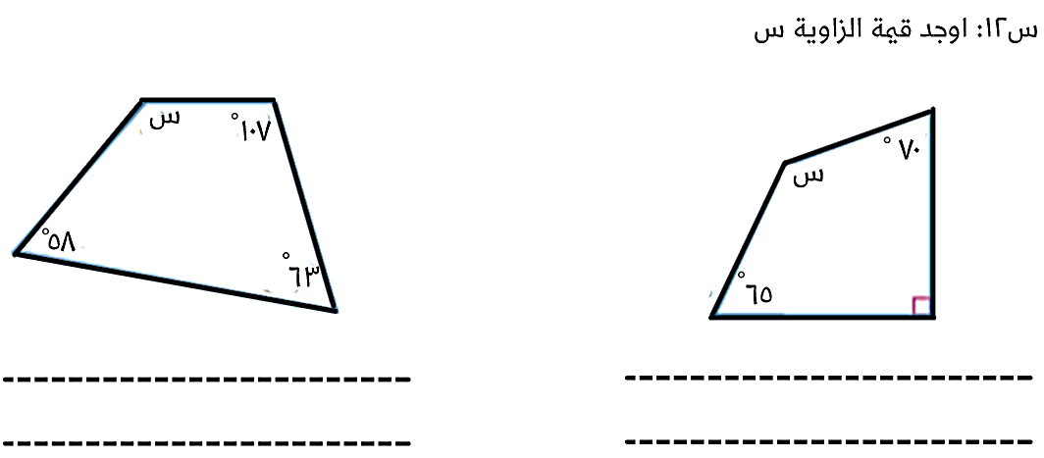

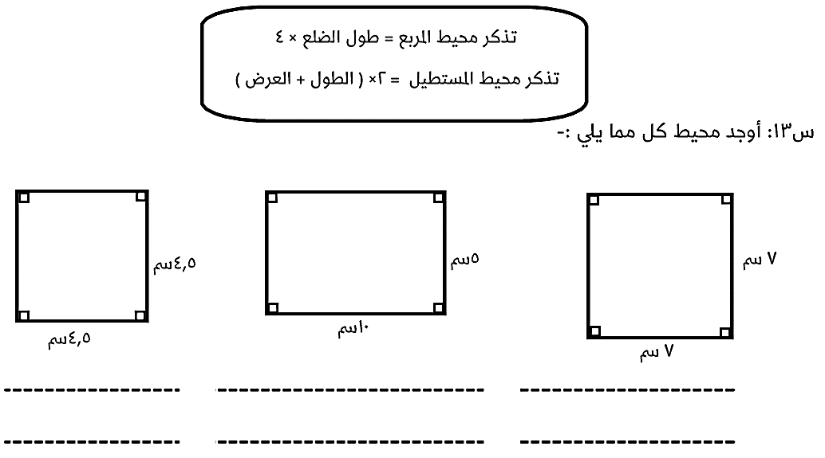

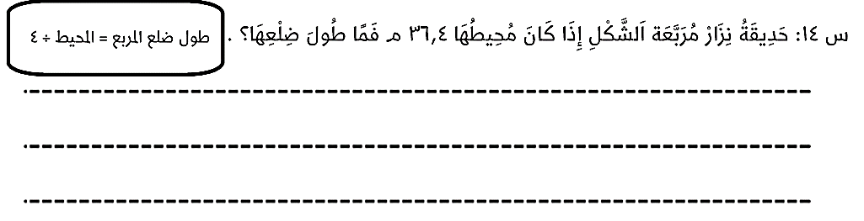

[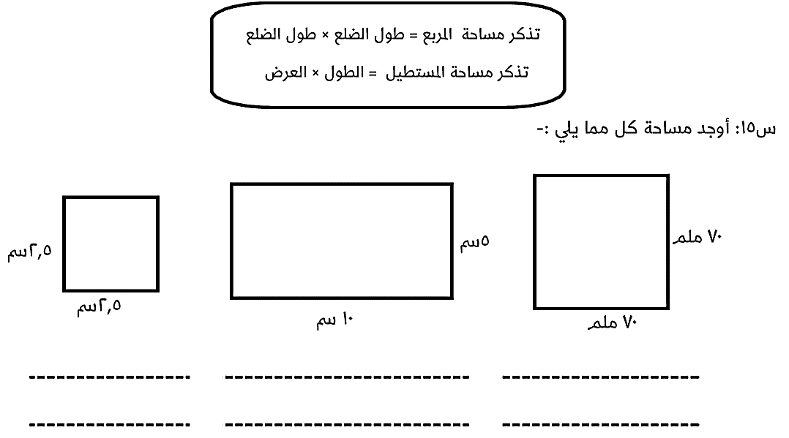](https://www.wepal.net/library/?app=content.list&level=5&semester=1&subject=2&type=5&submit=submit)

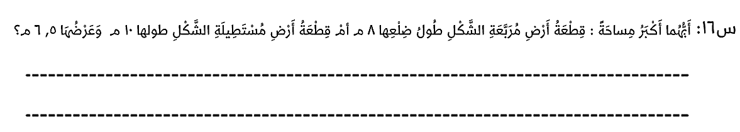

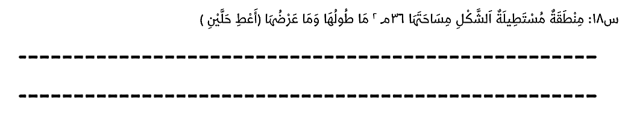

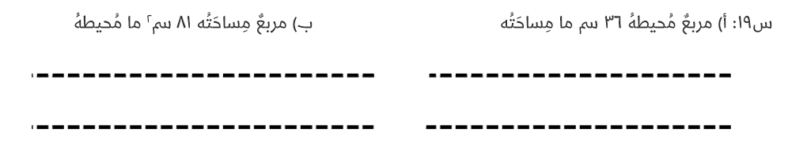

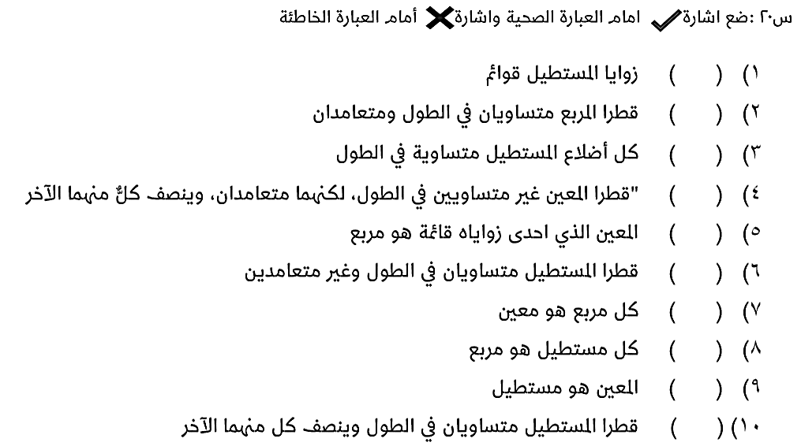

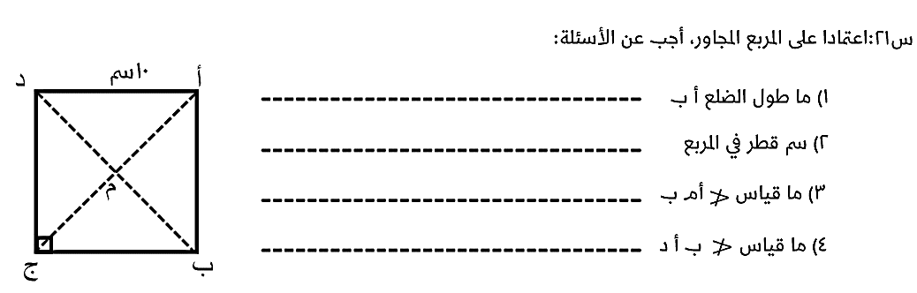

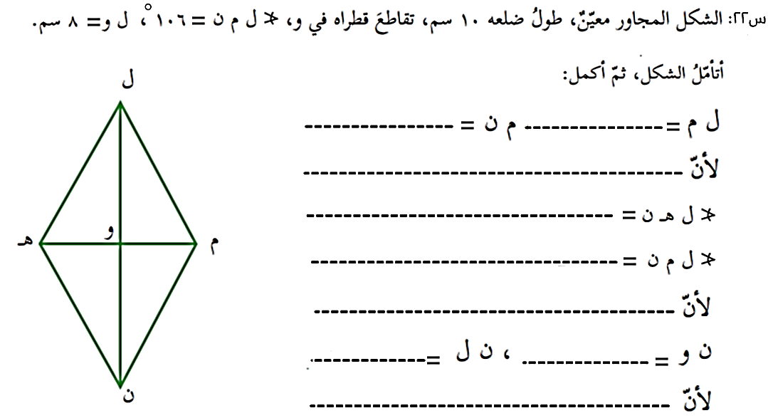

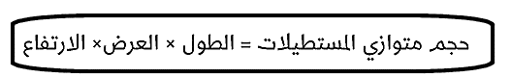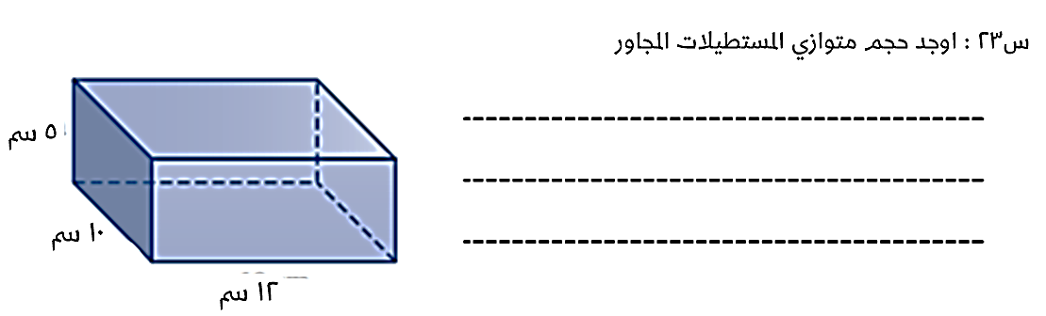

[](https://www.wepal.net/library/?app=content.list&level=5&semester=1&subject=2&type=5&submit=submit)

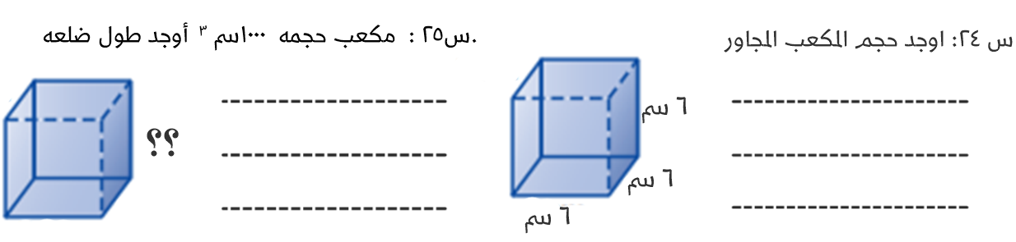

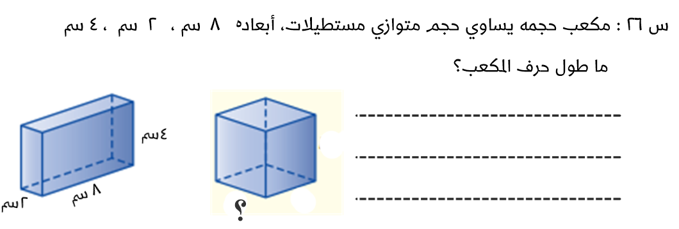

[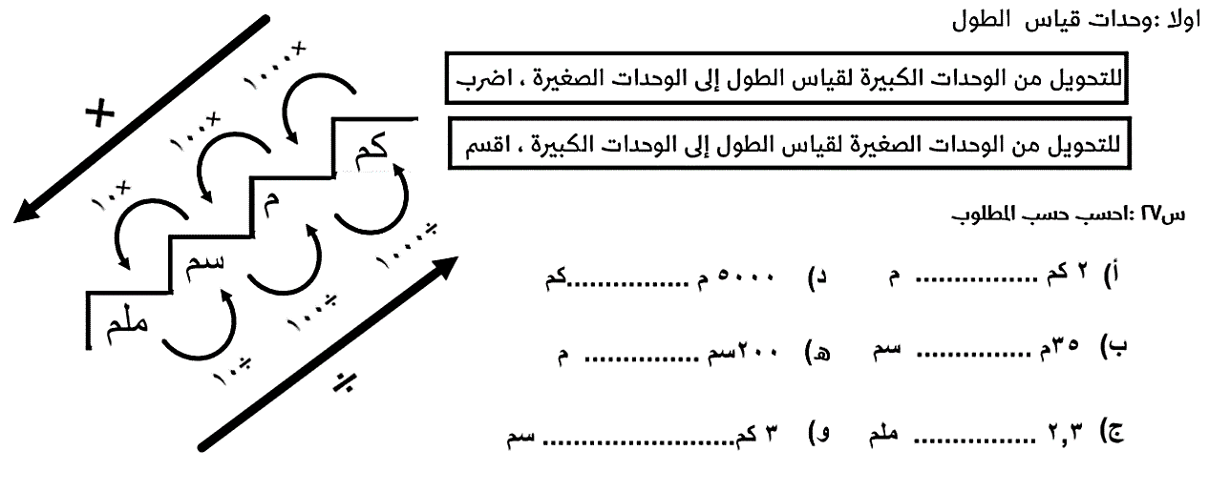](https://www.wepal.net/library/?app=content.list&level=5&semester=1&subject=2&type=5&submit=submit)

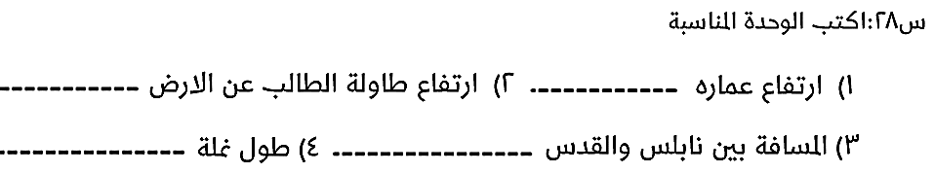

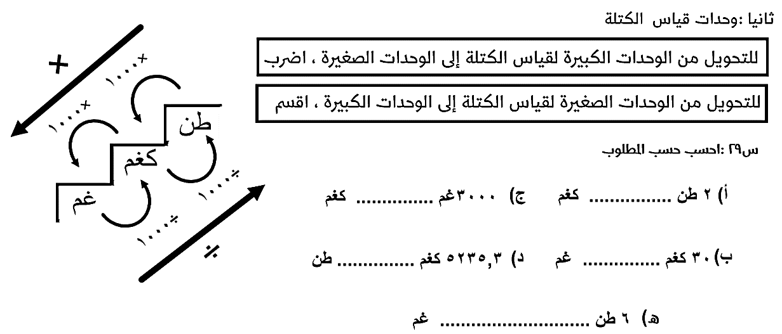

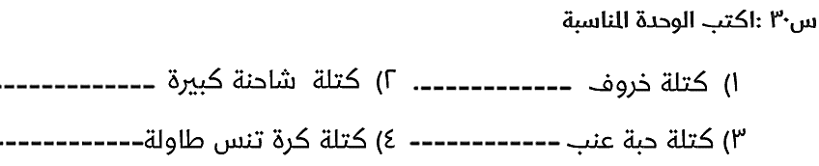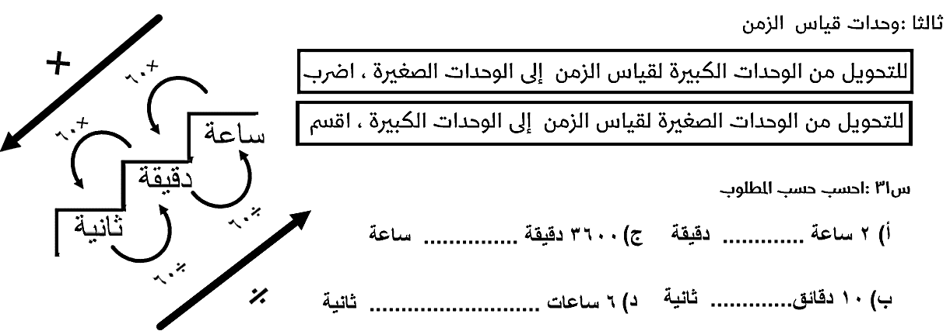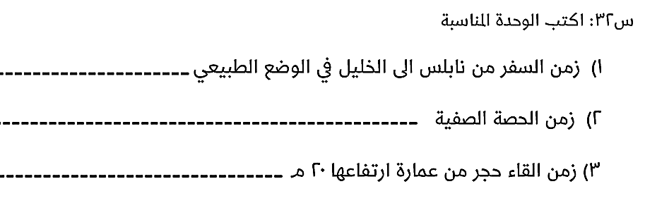

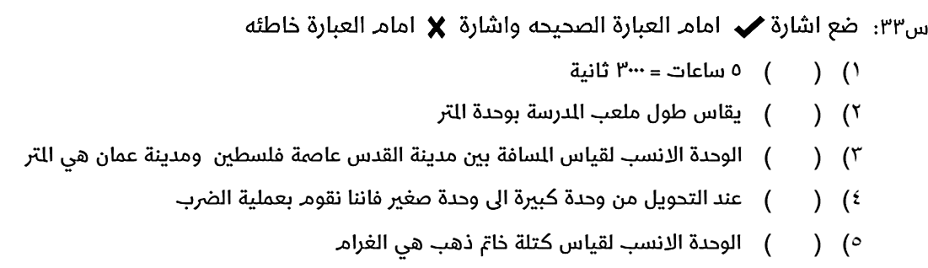

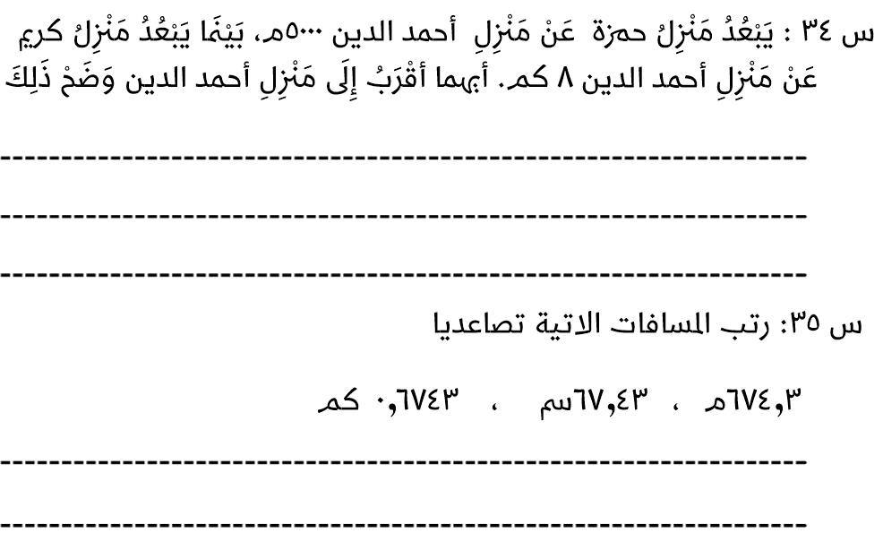

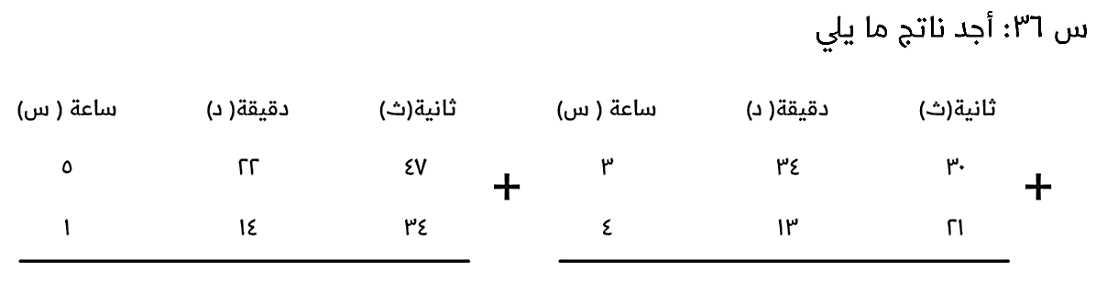

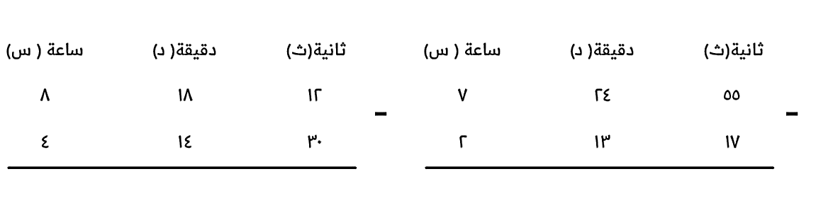

[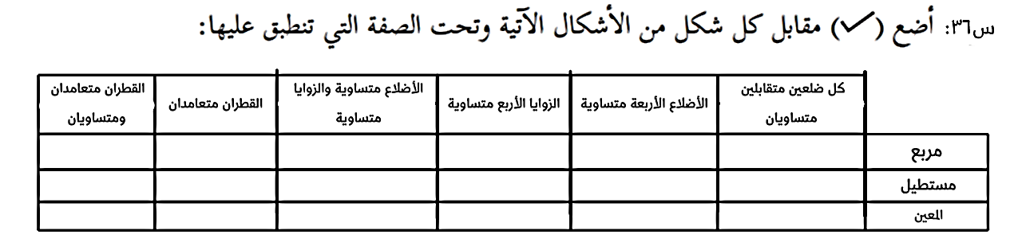](https://www.wepal.net/library/?app=content.list&level=5&semester=1&subject=2&type=5&submit=submit)

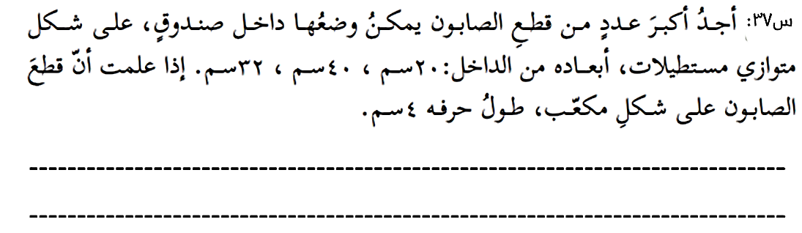

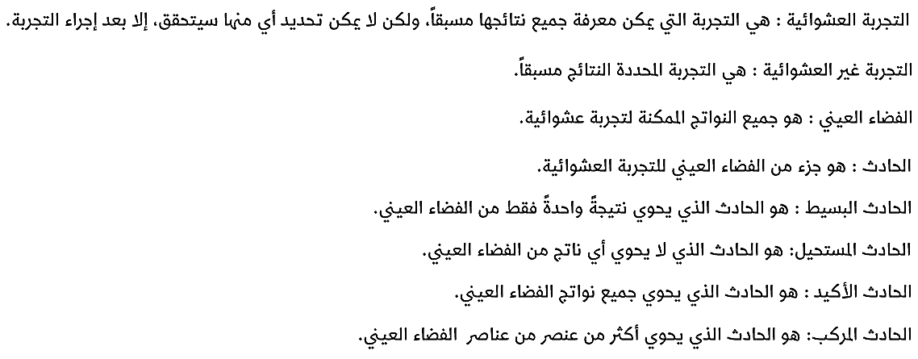

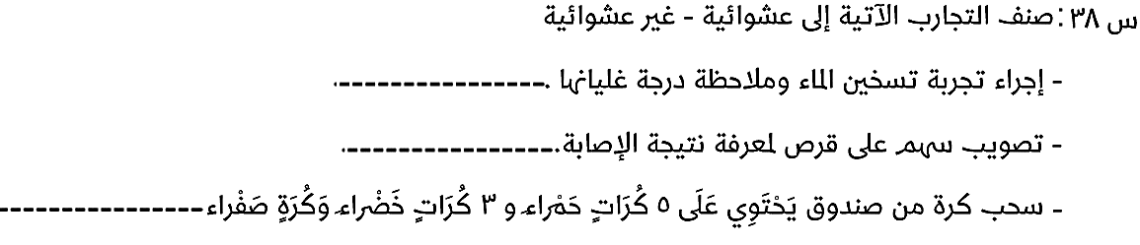

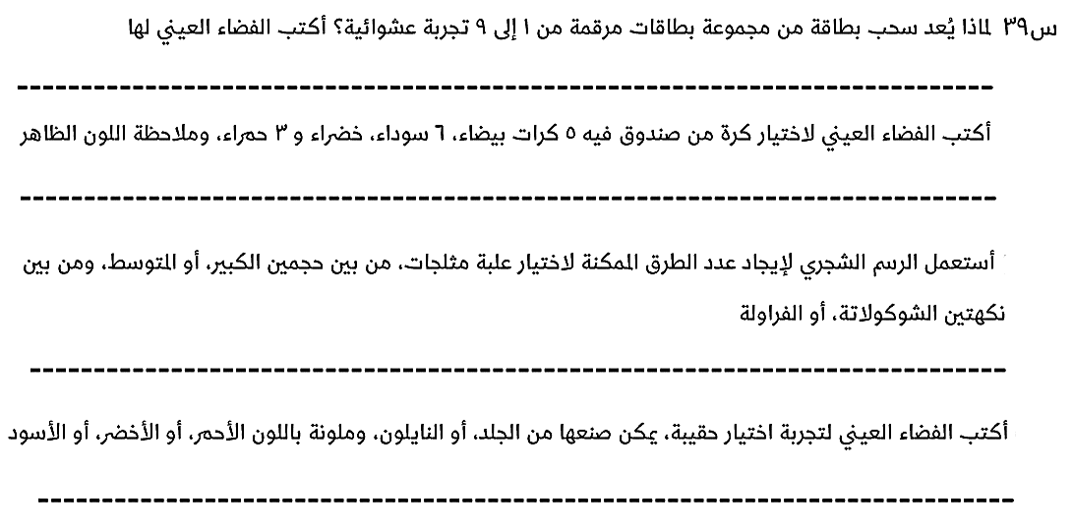

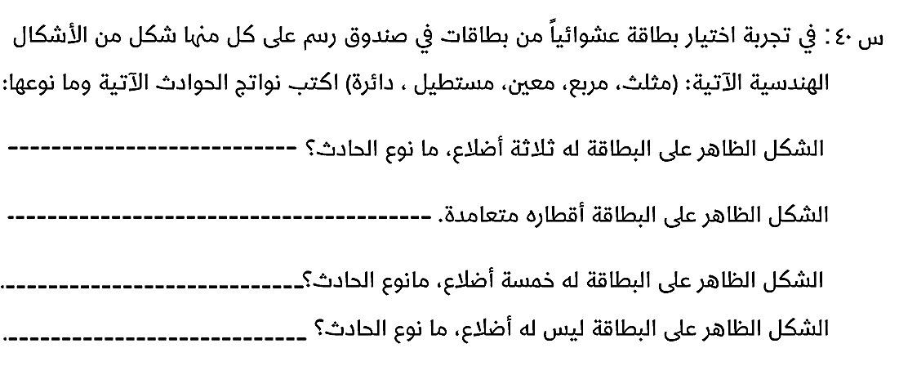

[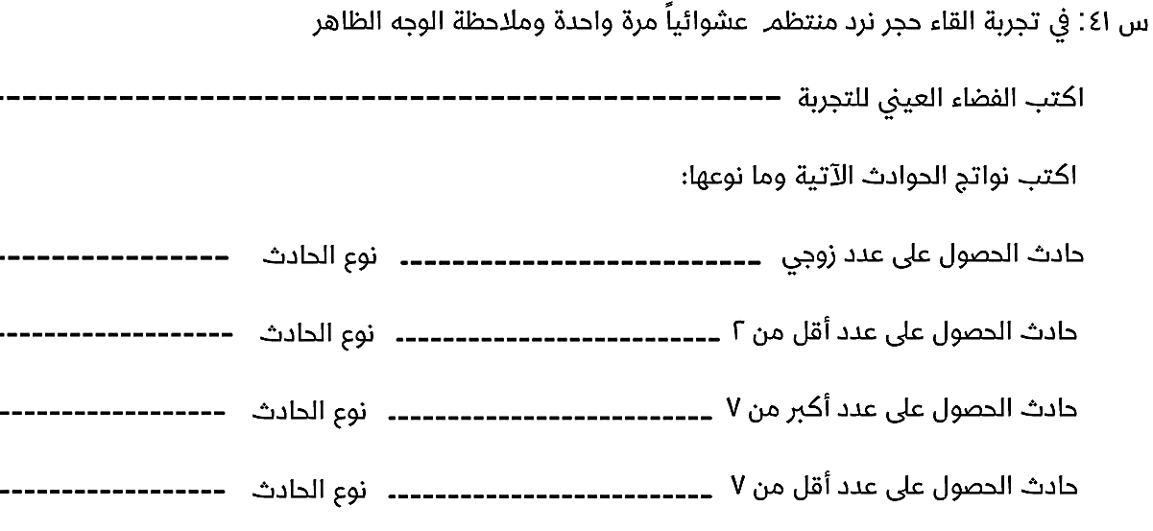](https://www.wepal.net/library/?app=content.list&level=5&semester=1&subject=2&type=5&submit=submit)

